EZIS | VILKS | LAPSA
ZAĶIS | LĀCIS | VĀVERE
TRUSIS | KAZA | ALNIS
CŪKA | GOVS | ZIRGS
AITA | SUNS | KAĶIS

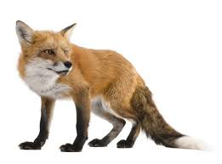 | 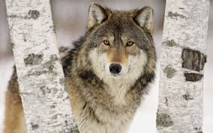 | 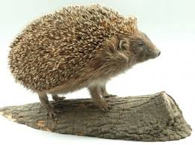
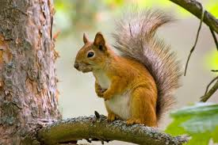 | 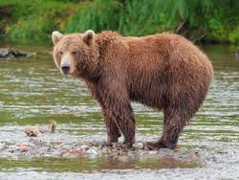 | 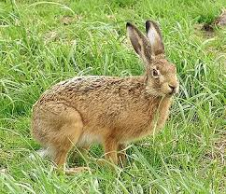
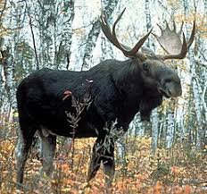 | 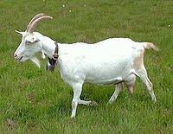 | 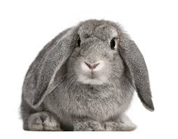
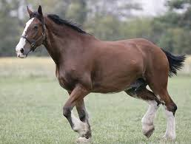 | 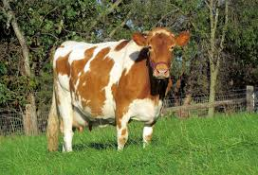 | 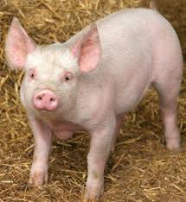
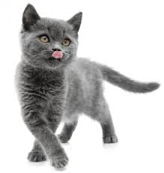 | 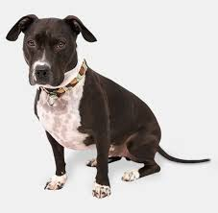 | 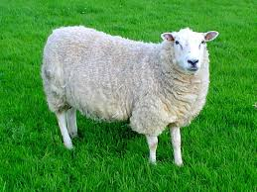

Klausies un atkārto vai atbildi uz jautājumu!

Ko ēd aitas (truši)? Ar ko klāta aitas āda? Govis dzīvo kūtī. Govis ēd zāli un sienu. Cilvēki rūpējas par mājdzīvniekiem. Suns sargā māju. Agrāk ar zirgu apara laukus, veda sienu, zāli, kartupeļus. Tagad zirgi piedalās sporta sacensībās.

Sakāmvārdi un parunas

- Viltīga kā …. (lapsa).  No lapsas nevar desu pirkt.  Ik katra lapsa savu asti slavē.  Guloša lapsa vistas neķer.  - Izsalcis kā … (vilks).  Slinks kā … (vilks).  Skrien kā … (vilks no uguns).  - Ass kā … (ezis).  - Veikla kā … (vāvere).  - Tūļīgs kā … (lācis).  Slinks kā … (lācis).  Stiprs kā lācis.  Lempīgs kā lācis.  Guļ kā lācis.  - Bailīgs kā … (zaķis).  Lec kā zaķis.  - Niķīga kā … (kaza).  Lēkā kā kaza.  - Strādīgs kā … (zirgs).  Stīvs kā vecs zirgs.  Skrien kā …(kumeļš).  Tur jau zirgam jāsmejas.  Ēd kā zirgs, strādā kā gailis.  Dāvātam zirgam zobus neskata. | - Slinka kā … (govs).  Kā govi slauc, tā piens nāk.  Melna govs, balts piens.  Govs ar ragiem, zirgs ar nagiem.  - Netīra kā … ( cūka).  Lēna cūka dziļas saknes rok.  Nepērc cūku maisā.  Cūka ragus grib, kaza nedod.  Ne mana cūka, ne mana druva.  Gulta kā cūku midzenis.  - Skrāpē kā … (kaķis).  Slapjš kā … (kaķis).  Laizās kā kaķis ap krējumu.  Kad kaķa nav mājās, tad peles danco pa galdu.  - Gudrs kā … (suns).  Slinks kā vecs … (suns).  Skrien kā traks … (suns).  Skrien kā suns, mēli izkāris.  Suns, kas rej, nekož.  Guļ kā suns uz siena kaudzes: pats neēd un otram arī nenovēl.  - Dumja kā …(aita).  Lēkā kā aita.  Lēns kā aita.

